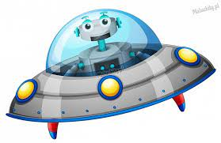
13.04.2021 Wtorek
Witajcie Kochani, gotowi na dzisiejsze zajęcia? No to zaczynamy

1. Kosmiczna gimnastyka
Co zrobić żeby zostać kosmonautą ? Musisz być zdrowy i sprawny! Ćwiczymy zatem, by być sprawnym jak kosmonauta i móc odbywać fascynujące loty w kosmos.
Tak jak kosmonauci ćwiczę skręty ciała w prawo, w lewo, bo chcę dobrą mieć kondycję.
Bardzo dobrze mój kolego! Aby w nogach wzmocnić stawy teraz złapmy się pod boki. Wykonajmy trzy przysiady, no i w górę cztery skoki.
Księżyc śle Wam swe ukłony.
Na tym kończą się ćwiczenia. Zróbmy jeszcze cztery skłony.
W kosmosie do zobaczenia! Kto chce dotknąć gwiazdki uszka niech się wspina na paluszkach.
2. Ćwiczenia wizualizacyjne Wyprawa na Zieloną Planetę.
Witajcie na pokładzie statku kosmicznego! Zabiorę was w niezwykłą podróż – na Zieloną Planetę. Zapnijcie pasy. Ruszamy. Statek wznosi się coraz wyżej i wyżej. Ziemia robi się coraz mniejsza… Jaka ona błękitna! Ale, ale, czujecie? Stajecie się coraz lżejsi. To dziwne uczucie to stan nieważkości – unosicie się w powietrzu, jakbyście w nim płynęli. Widzicie na zewnątrz ciemność kosmosu, którą rozświetlają migoczące gwiazdy. Zapadacie w sen, który będzie trwał kilka lat, ale dla was to tylko chwila. Budzicie się. Statek kosmiczny zbliża się do Zielonej Planety. Patrzycie
z zachwytem na zbliżającą się planetę. Serca biją wam mocno. Oto cel naszej wyprawy. Na planecie jest życie. Lądujecie. Otacza was tłum uśmiechniętych mieszkańców planety. Czy przyjmą was życzliwie? Jak wyglądają mieszkańcy Zielonej Planety? Czy są podobni do was? Jak wygląda życie na tej planecie?

Rodzic przerywa opowieść i pyta:
− Jak się nazywa ta planeta?
− Jak mogli wyglądać mieszkańcy zielonej planety?
Wychodzicie ze statku. Wita was tłum postaci o uśmiechniętych twarzach, ludzkich twarzach, tylko… zielonych. Co za ulga! Zwiedzacie planetę. Jest taka podobna
do Ziemi, tylko wszystko jest zielone! Wracacie na Ziemię, szczęśliwi, że gdzieś jest życie podobne do naszego.

3. Zabawa ruchowo-naśladowcza Rakieta
https://youtu.be/eFUD9Cxhu3o
4. Karta pracy, cz.2, nr 26
− Odszukajcie na obrazku cztery ufoludki, które ukryły się przed mamą Zuzi.
− Posłuchajcie imion ufoludków podzielonych rytmicznie. Powiedzcie je.
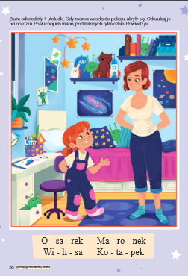
5. Piosenka Ufoludki na urlopie (Śpiewające Brzdące)
Na swym spodku, prosto z Marsa
Ufoludki przyleciały
A wybrały naszą Ziemię
Bo tu urlop spędzić chciały.

Jeśli ktoś z Was w to nie wierzy
Niech posłucha sam 2x
Jak śpiewają Umba Bulba, Umba, Bulba Wam

Już ognisko rozpaliły
Na polanie w leśnej ciszy
A na biwak ufoludkom
wydał zgodę pan leśniczy

Pamiętały ufoludki
By posprzątać las po sobie
Bo choć z Marsa są to wiedzą
Że dbać trzeba o przyrodę.

Bardzo mile widziane filmiki lub sam dźwięk ze śpiewaną przez dziecko piosenką
Pozdrawiam
Iwona Pawlak
i.pawlak@pm129.elodz.edu.pl

